🟩 36 EJERCICIOS PRÁCTICOS DEL MÓDULO 8. NOEMI GONZALEZ DOMINGUEZ
Divididos en básicos, intermedios, avanzados y un mini–proyecto.

✅ EJERCICIOS BÁSICOS (1–12)
1. Crear un script que muestre tu nombre
Mostrar: 
echo “Mi nombre es ...”

2. Script que muestre la fecha actual
date 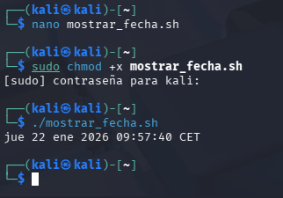
He creado el script con nano mostrar_fecha.sh
dentro puse #!/bin/bash
date
y luego puse en la consola sudo chmod +x mostrar_fecha.sh
meti la contraseña y luego introduci en la consola: ./mostrar_fecha.sh para activar el script:
y sale el date en consola.

3. Script que muestre el directorio actual
pwd
Primero he creado el script con nano mostrar_directorio_actual.sh, dentro puse #!/bin/bash echo “Muestra el directorio actual” pwd , le di permiso de chmod +x mostrar_directorio_actual.sh y lo active con ./mostrar_directorio_actual.sh 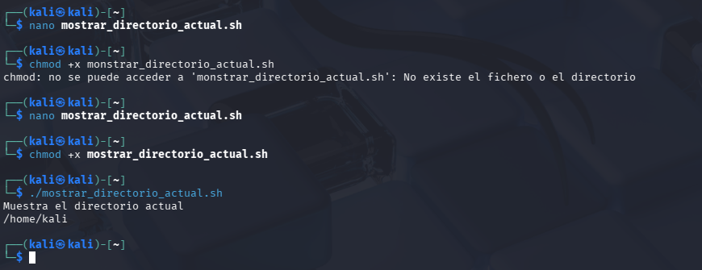

4. Script que reciba un argumento y lo muestre
Ejemplo:
./script.sh hola
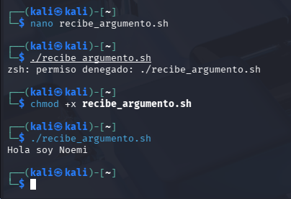

5. Script que cuente del 1 al 10 (for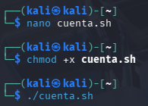) 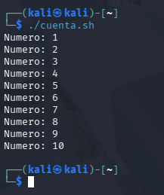 dentro del script puse: #!/bin/bash
For i in {1..10}; do
Echo “Numero: $i”
done

6. Script que pida al usuario su nombre y lo salude
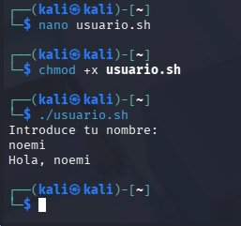
Dentro del script: #!/bin/bash echo “Introduce tu nombre:” read nombre echo “Hola, $noemi”

7. Script que muestre el contenido de /etc
Dentro puse: #!/bin/bash
Echo “Mostrando el contenido de /etc:”
ls -l /etc
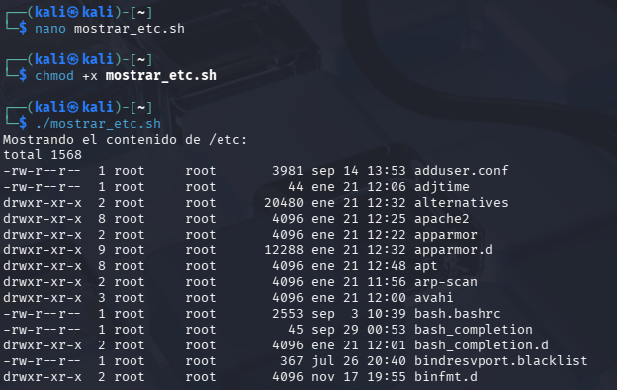

8. Script que muestre los 5 procesos que más CPU consumen
Usar ps aux.  dentro del nano puse: #!/bin/bash echo “Los 5 procesos que más CPU consumen:” ps aux –sort=-%cpu | head -n 6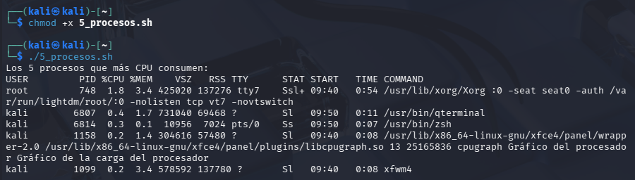

9. Script que muestre espacio libre del disco
#!/bin/bash

echo “Espacio libre en /:”
df -h /
df -h 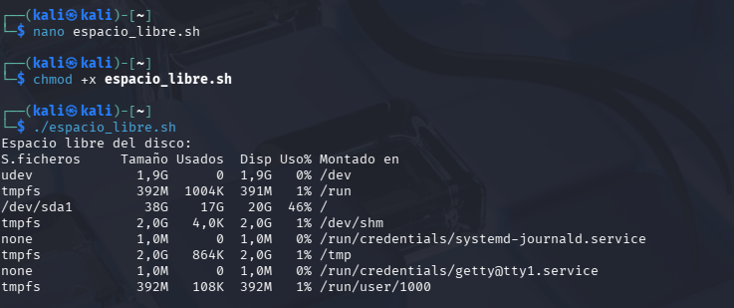

10. Script que cree una carpeta automáticamente
#!/bin/bash

# Nombre de la carpeta

CARPETA=”nueva_carpeta”
# Crear la carpeta
mkdir -p “$CARPETA”

echo “Carpeta ‘$CARPETA’ creada correctamente.”
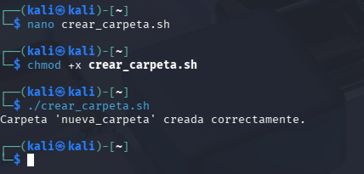

11. Script que cree un archivo con tu nombre y la fecha actual
#!/bin/bash
echo “Noemi”
date
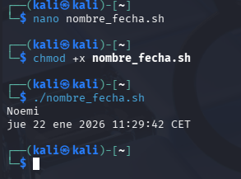

12. Script que revise si un archivo existe o no
Usar if [ -f archivo ]. 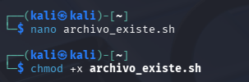 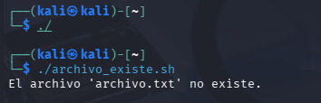
#!/bin/bash

# Nombre del archivo a revisar
ARCHIVO=”archivo.txt”

if [ -f “$ARCHIVO” ]; then
echo “El archivo ‘$ARCHIVO’ existe.”
else
echo “El archivo ‘$ARCHIVO’ NO existe.”
fi

✅ EJERCICIOS INTERMEDIOS (13–24)
13. Script que lea dos números y los sume
#!/bin/bash

# Pedir los números
echo “Introduce el primer número:”
read NUM1

echo “Introduce el segundo número:”
read NUM2

# Sumar

SUMA=$((NUM1 + NUM2))
# Mostrar resultado
echo “La suma de $NUM1 + $NUM2 es: $SUMA”
Ç
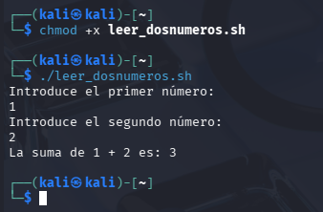

14. Script que compruebe si un servicio está activo
systemctl is-active ssh
#!/bin/bash

echo “Introduce el nombre del servicio a comprobar:”
read SERVICIO

if systemctl is-active—quiet “$SERVICIO”; then
echo “El servicio ‘$SERVICIO’ está activo.”
else
echo “El servicio ‘$SERVICIO’ NO está activo.”
Fi
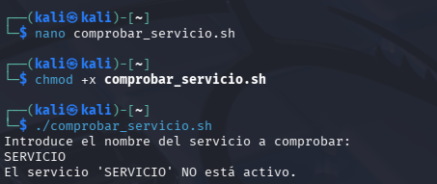

15. Script que reinicie automáticamente un servicio si está caído
#!/bin/bash

# Nombre del servicio a controlar

SERVICIO=”ssh”
# Comprobar si el servicio está activo
if systemctl is-active—quiet “$SERVICIO”; then
echo “El servicio ‘$SERVICIO’ está activo. No se hace nada.”
else
echo “El servicio ‘$SERVICIO’ está caído. Reiniciando...”
sudo systemctl restart “$SERVICIO”
# Comprobar si se reinició correctamente
if systemctl is-active—quiet “$SERVICIO”; then
echo “El servicio ‘$SERVICIO’ se reinició correctamente.”
else
echo “ERROR: No se pudo reiniciar el servicio ‘$SERVICIO’.”
fi
fi
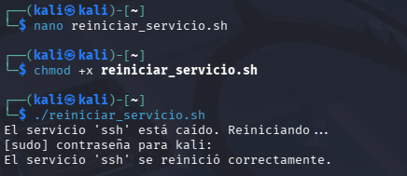

16. Script que haga ping a un servidor y avise si falla
#!/bin/bash

echo “Introduce la dirección IP o dominio del servidor:”
read SERVIDOR
if ping -c 1 -q “$SERVIDOR” > /dev/null 2>&1; then
echo “El servidor $SERVIDOR está activo.”
else
echo “ALERTA: El servidor $SERVIDOR NO responde.”
Fi
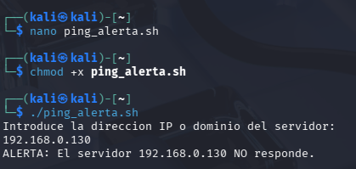

17. Script que liste todos los usuarios del sistema
cut -d: -f1 /etc/passwd
#!/bin/bash

echo “Usuarios del sistema:”
cut -d: -f1 /etc/passwd
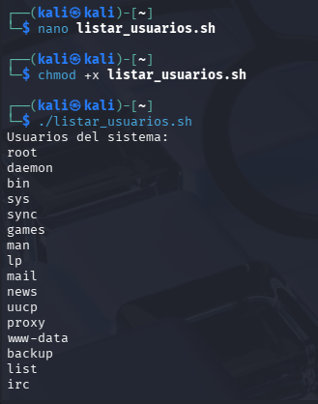

18. Script que genere un log en /var/log/local/
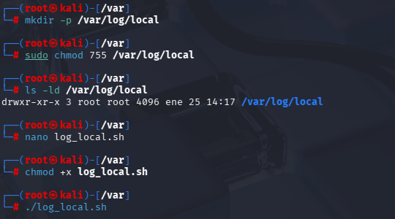
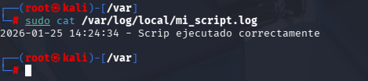
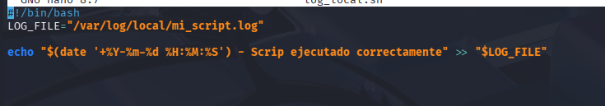

19. Script que busque archivos mayores de 100MB
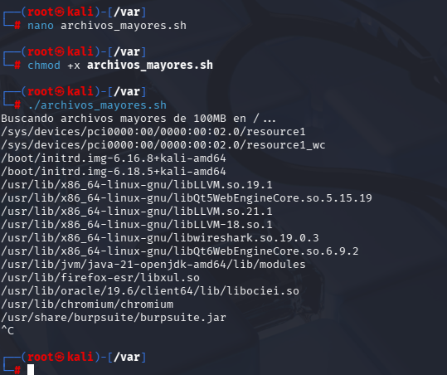
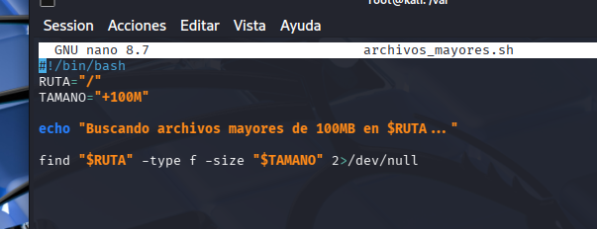

20. Script que monitorice RAM cada 10 segundos
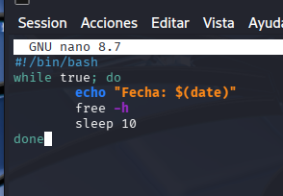
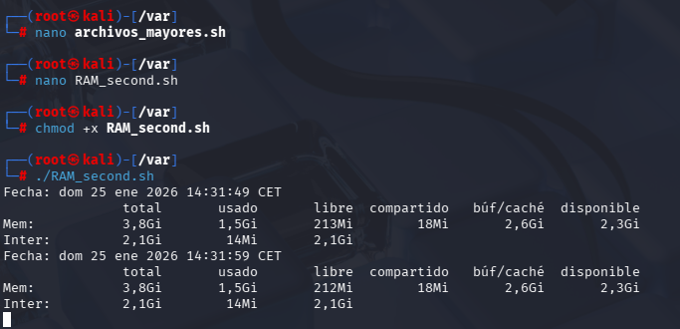

21. Script que cree 10 archivos con nombres secuenciales
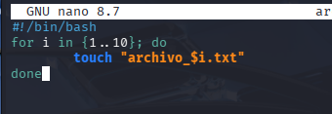
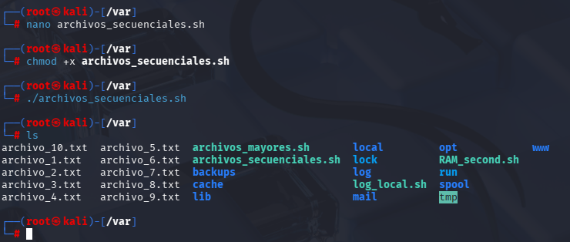 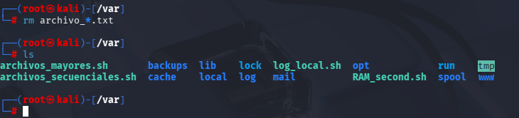

22. Script que elimine archivos temporales automáticamente 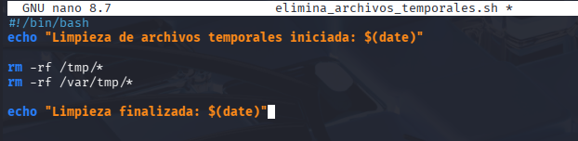
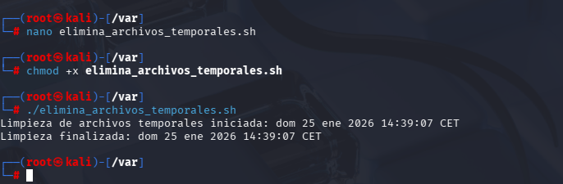

23. Script que comprima una carpeta en .tar.gz
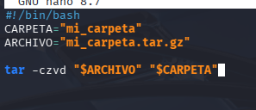
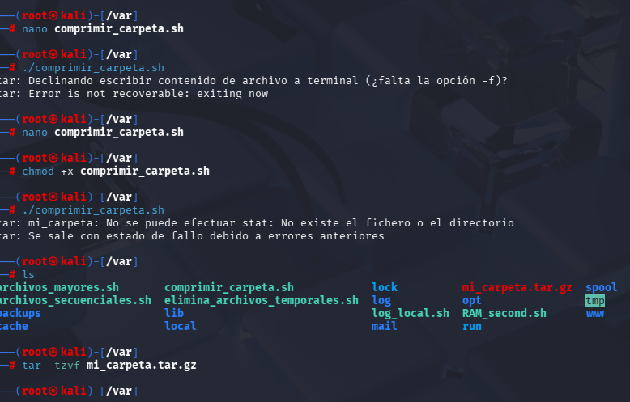
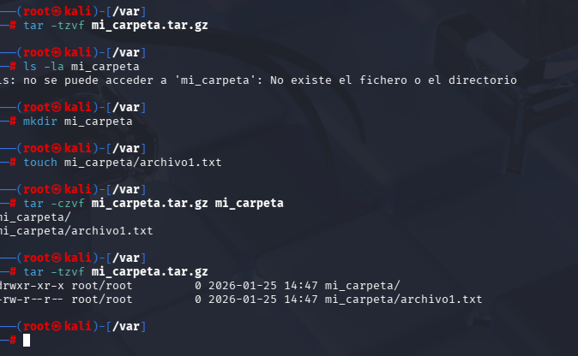
24. Script que verifique conexión a Internet
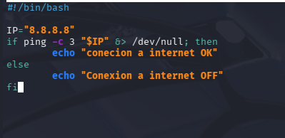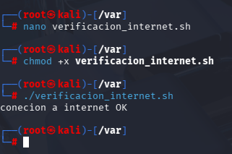
Hacer ping a 8.8.8.8.

✅ EJERCICIOS AVANZADOS (25–36)
25. Script que haga copia de seguridad de /home
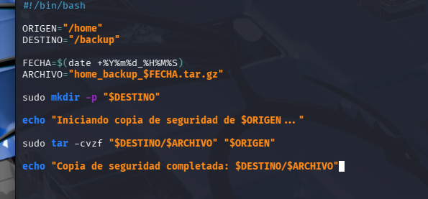
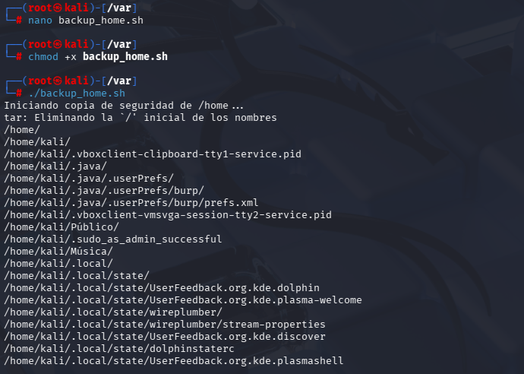
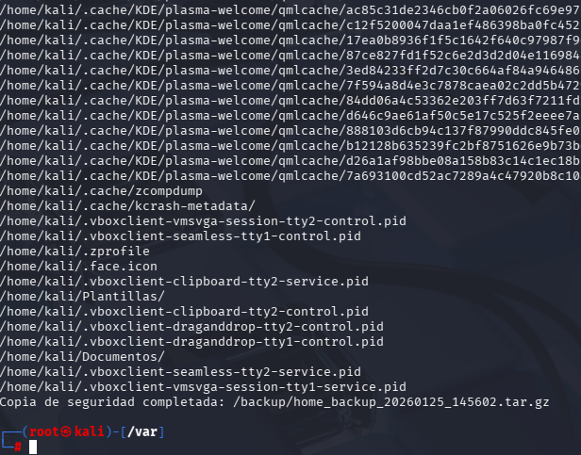

26. Script que compruebe si un puerto está abierto
ss -tulnp | grep 22
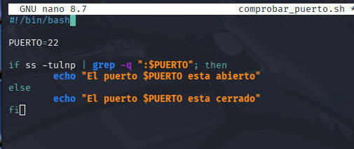
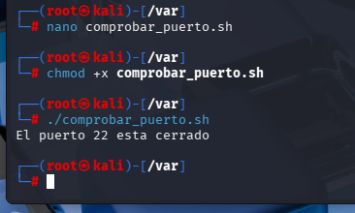

27. Script que envíe un mensaje de alerta si un disco supera el 80%
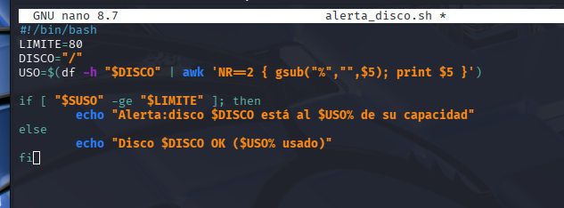
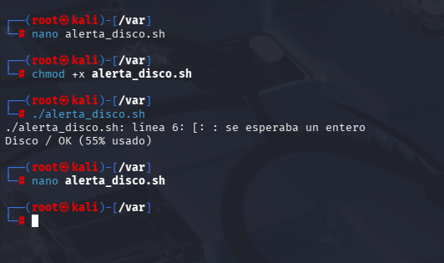

28. Script con menú interactivo (1. Info – 2. Red – 3. Salir)
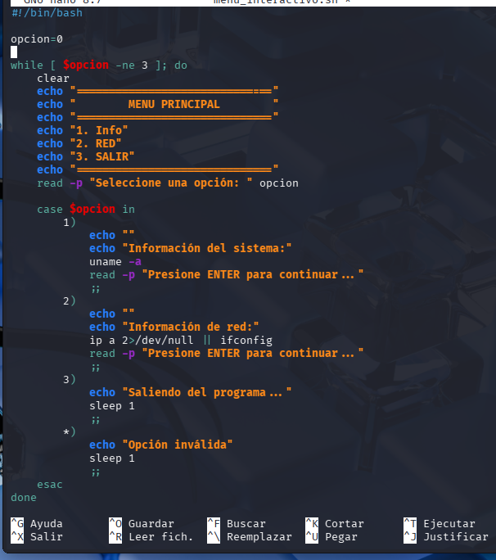
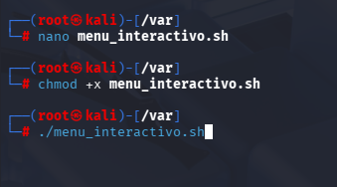
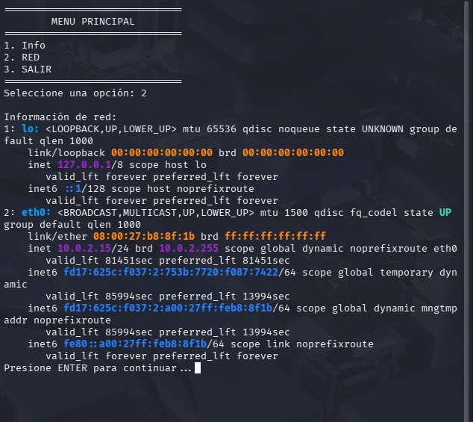

29. Script que muestre los 10 archivos más grandes del sistema
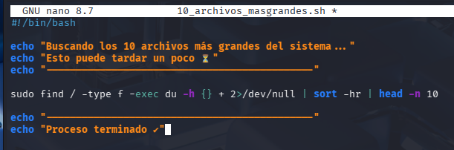
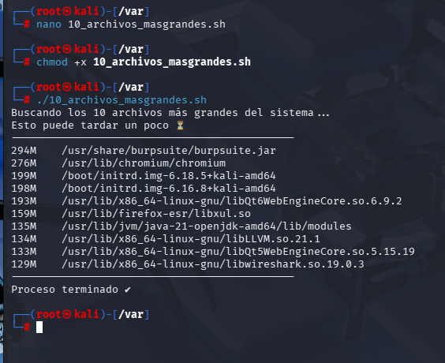

30. Script que genere informes diarios de estado
CPU, RAM, disco, red.
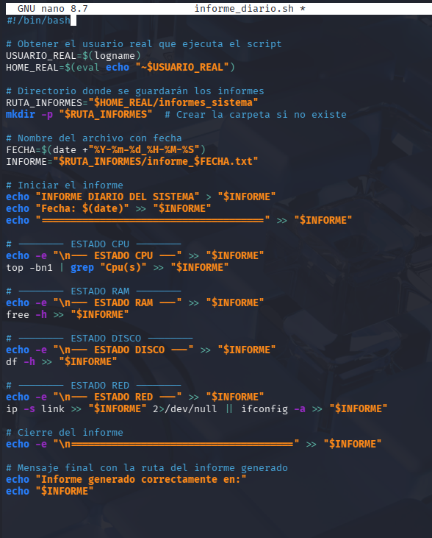
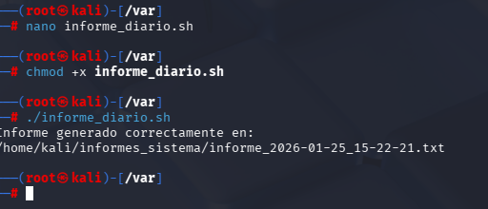

31. Script que haga un backup incremental
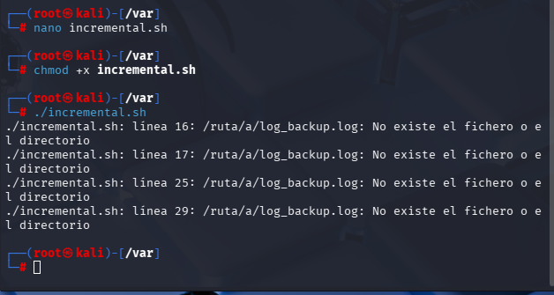

32. Script que detecte procesos zombie
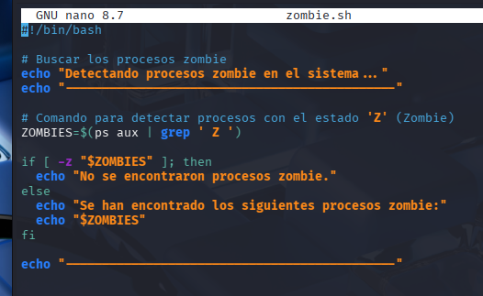
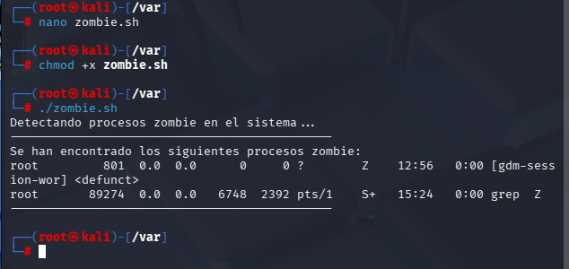
ps aux | grep Z

33. Script que reinicie automáticamente un servicio si falla
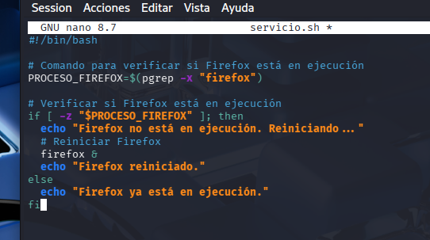
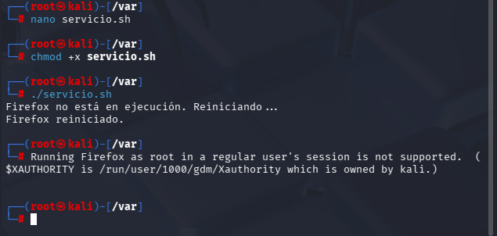

34. Script que registre la IP pública
curl ifconfig.me
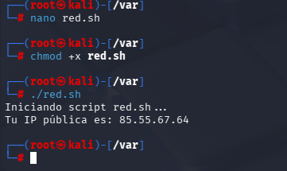

35. Script que revise logs del sistema y filtre “error”
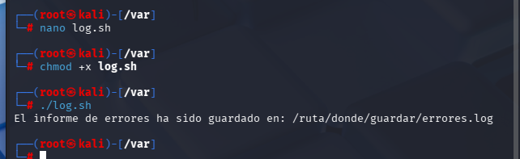

36. Programar tu script con cron para que se ejecute cada día

